反光膜技术参数和要求

一、反光膜技术参数
型号：Ⅲ级反光膜，技术要求符合GB/T18833—2012道路交通反光膜技术规范要求中的技术要求、试验方法、检验规则和 标志.包装、运输及贮存。
二、规范性引用文件
1.GB/T 2918塑料试样状态调节和试验的标准环境
2.GB/T 3681塑料自然日光气候老化,玻璃过滤后日光气候老化和菲涅耳镜加速日光气候老化的暴露试验方法
3.GB/T 3978标准照明体和几何条件
4.GB/T 3979物体色的测量方法
5.GB/T 10125人造气氛腐蚀试验盐雾试验
6.GB/T 16422.2塑料实验室光源暴露试验方法第⒉部分:氩弧灯7.JT/T685反光膜附着性能测试仪
8.JT/T686反光膜耐冲击性能测定仪
9.JT/T 687反光膜防粘纸可剥离性能测试仪
10.JT/T 688——2007逆反射术语
11.JT/T 689逆反射系数测试方法共平面几何法
12.JT/T690逆反射光度性能测试方法
13.JT/T692夜间条件下逆反射体色度性能测试方法
14.JT/T693荧光反光膜和反光标记材料昼间色度性能测试方法15.JT/T762反光膜耐弯曲性能测定器

三、技术要求
1一般要求
1.1反光膜通常应以成卷的形式供货。反光膜应均匀、平整、紧密地缠绕在一刚性的圆芯上,不应有变形、缺损、边缘不齐或夹杂无关材料等缺陷。
1.2每卷反光膜长度一般不应少于45.72 m。整卷反光膜宽度方向不能拼接,长度方向的接头不应超过3处,并在成卷膜的边缘应可看到拼接处。每拼接一处应留出 0.5 m反光膜的富余量。每段反光膜的连续长度不应小于10 m。
1.3反光膜应具有颜色的可印刷性能,常温环境下采用与反光膜相匹配的油墨及印刷方式,可对反光膜进行各种颜色的印刷。
1.4除白色以外的其他各种颜色的反光膜,也可通过将彩色透明面膜(称“电刻膜”)贴覆在白色反光膜上的方式形成。
2外观质量
反光膜应有平滑﹑洁净的外表面,不应有明显的划痕,条纹、气泡,颜色及逆反射不均匀等缺陷,其防粘纸不应有气泡、皱折、污点或杂物等缺陷。
3光度性能
3.1 反光膜的光度性能以逆反射系数表述,各类反光膜(包括丝网印刷和贴覆电刻膜后的反光膜,以下同),其逆反射系数R。值不应低于表1～表7给出的相应类别的规定。
3.2反光膜如不具备旋转均匀性,即在不同旋转角条件下的光度性能存在差异时,制造商应沿其逆反射系数值较大方向做出基准标记。
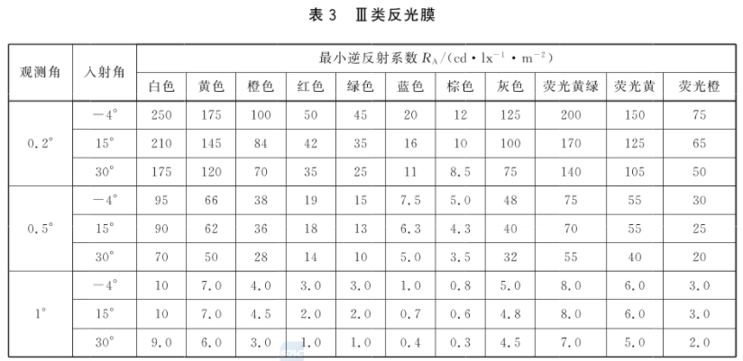
4色度性能
4.1反光膜在白天表现的各种颜色,即昼间色或表面色,其色品坐标和亮度因数应在表8规定的范围内,色品图见图3。

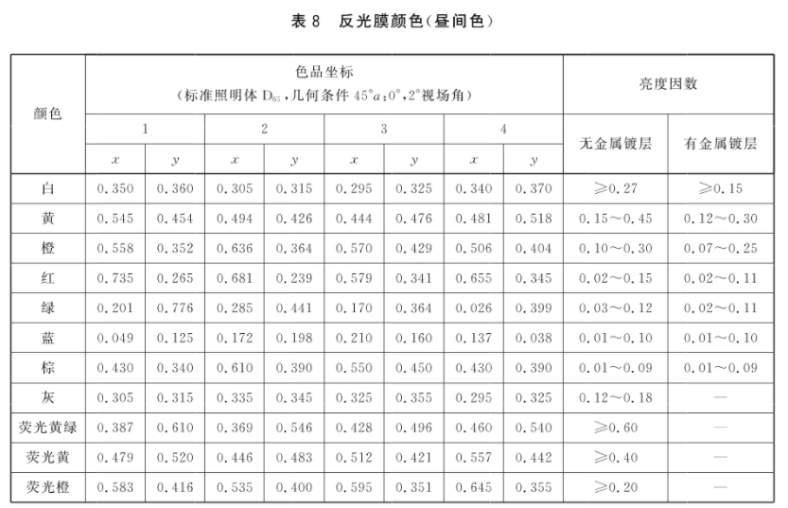
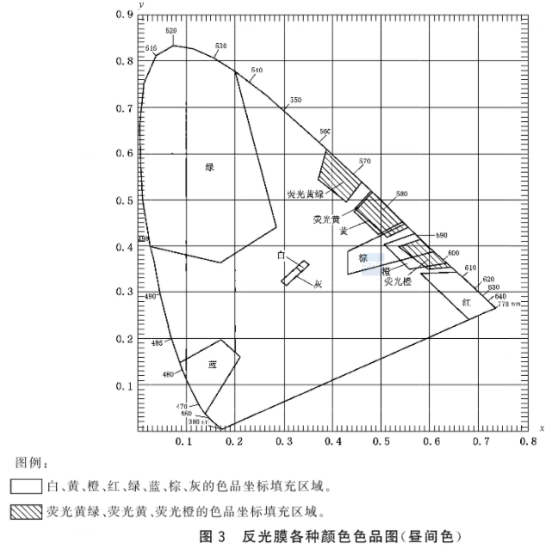
4.2反光膜在夜间表现的各种颜色,即夜间色或逆反射色,其色品坐标应在表9规定的范围内,色品图见图4。
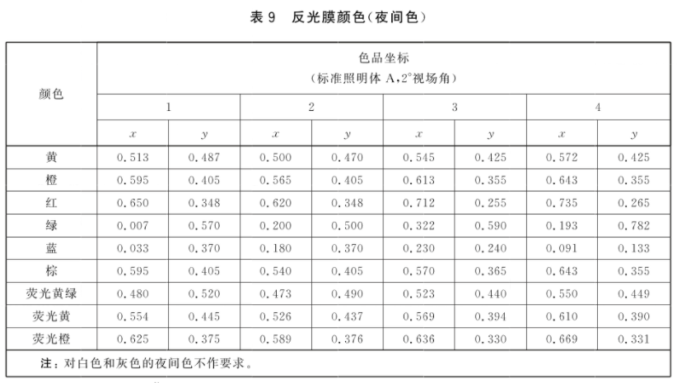
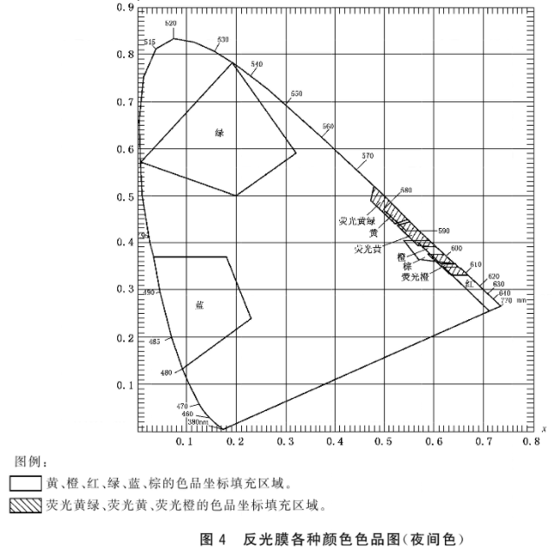
5抗冲击性能
反光膜应具备抗冲击性能,按6.6方法试验后﹐在受到冲击的表面以外,不应出现裂缝,层间脱离或其他损坏。
6耐弯曲性能
反光膜应能承受适度弯曲,按6.7方法试验后,表面不应出现裂缝、剥落或层间分离等损坏。
7附着性能
反光膜背胶应有足够的附着力,且各结构层间结合牢固,按6.8方法试验后,在5 min后的剥离长度不应大于 20 mm。
8收缩性能
按6.9方法试验后,反光膜不应出现明显收缩,任何一边的尺寸在 10 min内,其收缩不应超过0.8 mm;在24 h内,其收缩不应超过3.2 mm。
9防粘纸可剥离性能
按6.10方法试验后,反光膜无需用水或其他溶剂浸湿,防粘纸即可方便地手工剥下,且无破损、撕裂或从反光膜上带下粘合剂等损坏出现。
10抗拉荷载
按6.11方法试验后,Ⅰ类和Ⅱ类反光膜的抗拉荷载值不应小于24N。
11耐溶剂性能
按6.12方法经汽油和乙醇浸泡后,反光膜表面不应出现软化、皱纹、渗漏,起泡、开裂或被溶解等损坏。
12耐盐雾腐蚀性能
按6.13方法进行盐雾试验后,反光膜表面不应有变色,渗漏,起泡或被侵蚀等损坏。
13耐高低温性能
按6.14方法进行高低温试验后,反光膜表面不应出现裂缝,软化,剥落、皱纹、起泡、翘曲或外观不均匀等损坏。
14 耐候性能
按6.15方法进行自然暴露或人工加速老化试验后:
a)反光膜应无明显的裂缝、皱折、刻痕、凹陷、气泡、侵蚀,剥离,粉化或变形等损坏;
b)从任何一边均不应出现超过0.8 mm的收缩,也不应出现反光膜从底板边缘翘曲或脱离的
痕迹;
c)在观测角为0.2°、入人射角为一4°、15°和30°时,各类反光膜的逆反射系数R。值不应低于表10
的规定;
d)反光膜各种颜色的色品坐标及亮度因数应保持在表8或表9规定的范围内。
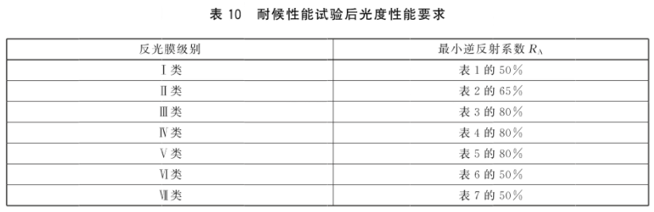
四、检验规则
1检验类型
对反光膜质量的检验分出厂检验和型式检验两种型式。
2出厂检验
每批反光膜产品出厂前,应随机抽取样品,按表13的要求进行自检,以保证出厂产品质量符合本标准的要求。每批产品的数量不得超过3000m²。
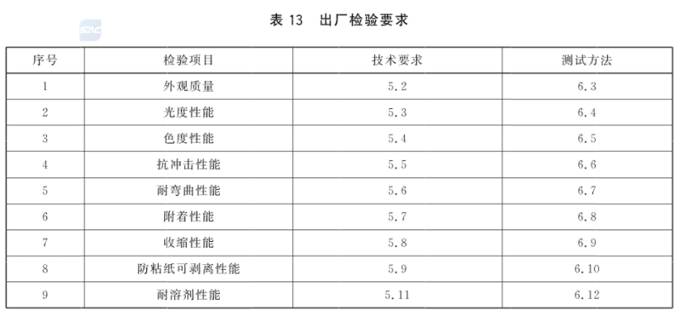
3型式检验
3.1反光膜生产厂在发生下列情况之一时,应按第6章测试方法进行型式检验:
—新产品投入批量生产前﹔
—老产品转厂生产时﹔
—停产1年或1年以上的产品再生产时﹔
—正常生产的产品每经历1年生产时;
—产品的设计、工艺或材料的改变影响产品性能时﹔
—需方或质量监督检验部门提出要求时。
3.2︰型式检验应随机抽取样品﹐按第6章测试方法进行全部性能试验(耐候性能试验可每四年进行一次)。
4判定规则
4.1本标准每项性能试验,至少取样3个,在试样测试结果全部合格的基础上,以3个(或3个以上)试样测试结果的算术平均值为试验结果。
4.2若某一试样的测试结果不符合标准要求,则应从同一批产品中再抽取双倍数量的试样进行该不合格项目的复测,若复测结果全部合格,则整批产品合格;若复测结果(包括该项试验所要求的任一指标)有不合格项,则整批产品为不合格产品。
五、标志,包装、运输及贮存
1标志
1.1︰在反光膜的正面或防粘纸的背面,应有清晰、耐久的制造厂商的名称、商标或其他代表性的符号标记。如撕去防粘纸后不易辨认,则应在反光膜的正面进行适当标识,也可增加反光膜的类别,批号等产品标识。
1.2在每卷反光膜包装盒外,应有中文说明,标明盒内所装反光膜的种类,数量、颜色、生产日期、批号等情况。
2包装
2.1成卷包装的反光膜,每卷应采用符合环保要求的材料包装后,再通过支架悬空放置于纸盒内。
2.2对于每卷反光膜产品,厂方应提供使用说明书、产品检验合格报告或证书等证明材料。
3运输及贮存
3.1纸盒应有足够的强度和刚度,能保护反光膜在运输﹑贮存中免受损伤。
3.2反光膜应贮存在通风、干燥的室温条件下,贮存期不宜超过1年。
六、对货物的其他要求
1、供应商响应产品须取得权威机构或者国家授权、许可产品检验检测机构出具的产品有效的检测报告、鉴定报告、出厂合格证等证明产品合格的材料，且报告结论数据满足产品技术规范要求。
2、供货商供货时，对每批产品须提供生产厂家合格证、检测报告原件（扫描件或复印件无效）。
3、供货地点：喀什公路管理局岳普湖分局。
6、本次货物的成交金额含税费、运费、货物保险费、过磅费、停车费等货物的运输、装卸、验收过程的一切费用。
七、对供应商的竞价要求
1、供应商必须是独立的法人，持有效的营业执照。
2、供应商具有有效的基本账户开户许可证或基本存款账户信息证明。
3、供应商竞价时、要提供在“信用中国”网站（www.creditchina.gov.cn）中未被列入失信被执行人名。
4、供应商竞价时、要提供在国家企业信用信息公示系统（http://www.gsxt.gov.cn/）中未被列入严重违法失信企业名单。
7、提供货物质量保证书。
八、必须提供上传的文件资料
响应时，以下要求的上传文件资料上供应商盖公章，高清扫描件在平台上上传、如果供应商扫描文件资料上未盖章、扫描文件资料模糊、不清楚、资料内容不符合采购方采购要求的，视为竞价无效，采购方有权取消供应商的竞价结果。
1）公司营业执照 2）开户许可证或基本存款账户信息证明
3）未被列入失信被执行人名证明（“信用中国”）4）未被列入严重违法行为证明（国家企业信用信息公示系统）。
4）货物质量保证书（内容里面必须写清楚货物的名称、品牌、型号、质量保证的内容，如果以上核心内容不齐全，或漏项，按无效报价处理）。

备注：竞价成功签订合同时，供应商必须提供以上上传资料的原件。

